项目3 从一次分期与优惠说起：多付金额、折扣与真实成本

学习目标
• 知识目标：理解分期的“多付金额”与合同利息的区别；知道折扣与满减的区别，能算出真实优惠比例；知道分期付款总成本由哪些部分组成。
• 能力目标：能用加法、减法、乘法和除法算出分期的多付金额、真实折扣和实际付款额；能用表格比较不同的优惠方案；能检查AI给出的计算结果是否正确。
• 素养目标：养成“看价格要看到手金额”的习惯，不因“每月只要”或“满减”等说法而忽略总支出；做决定时坚持用真实的数字说话。
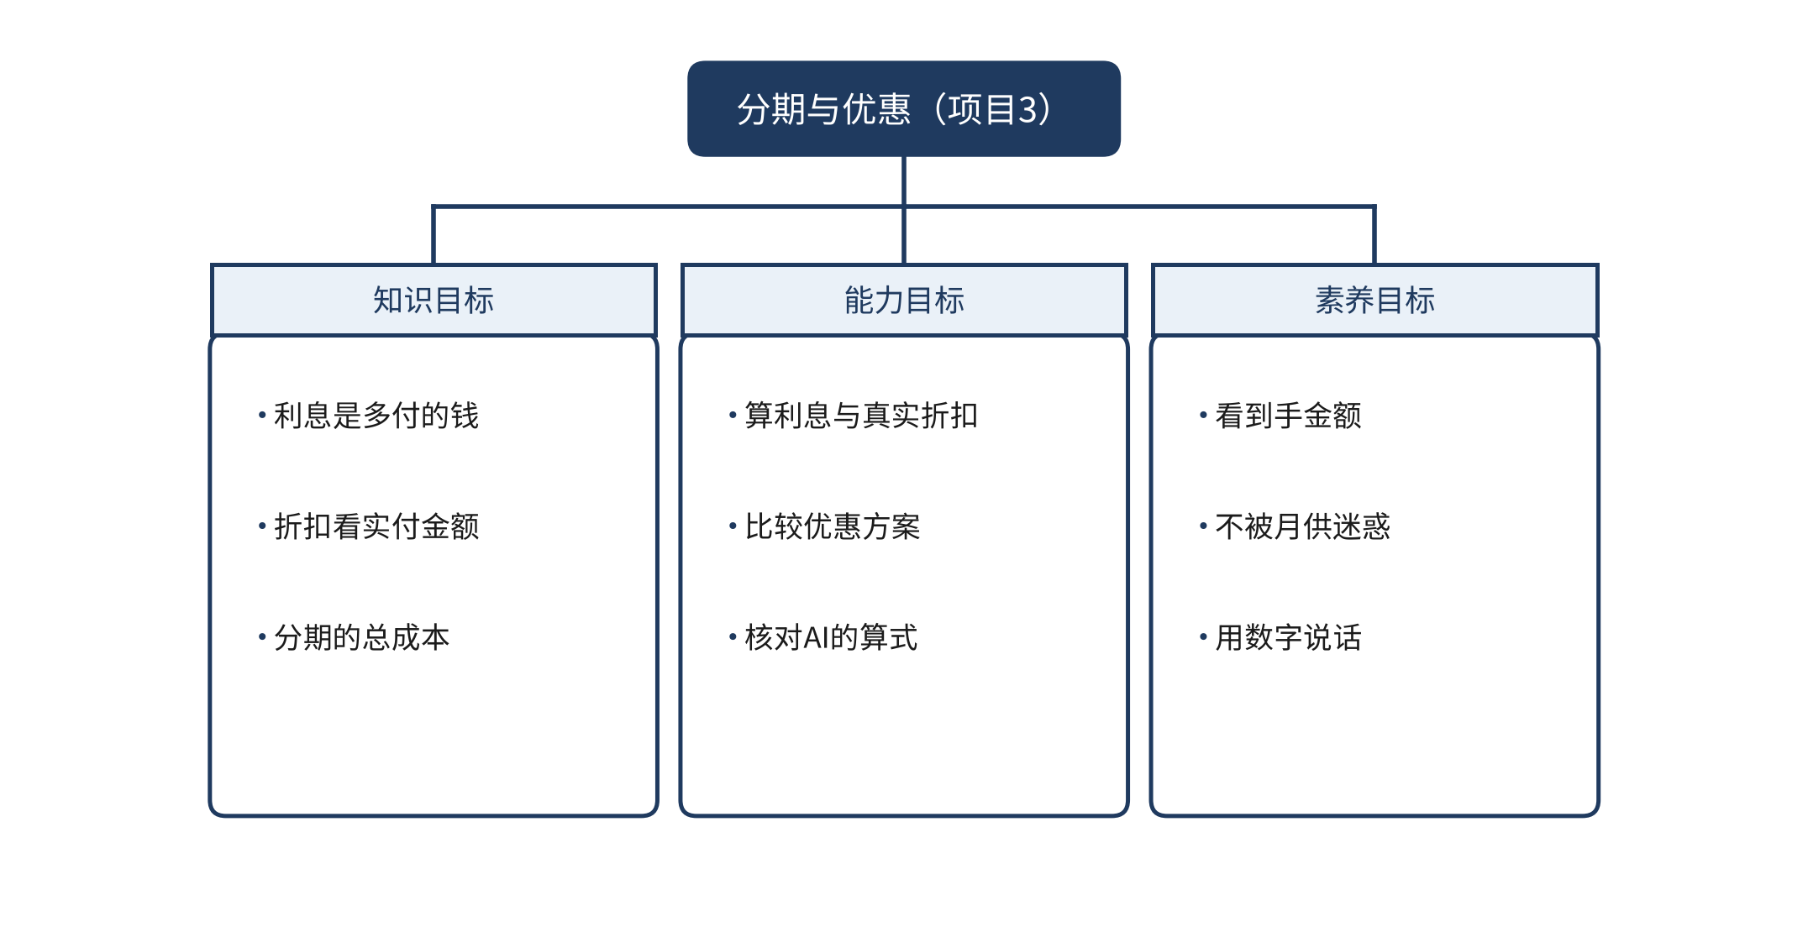
图3-1 本项目学习目标思维导图

任务3.1 算清分期多付金额：借款与分期的基本算法

导入：一台摄影设备的两种付法
校园线
星空读书会想买一台摄影设备，用于期末的作品展览。设备的现金价是6000元。商家提出分期方案：12个月，每月付550元，不用首付，签了合同就能把设备带走。社长李想想觉得“每月才550元，比一次掏6000元轻松多了”，想直接签约。财务干事小何提醒他：先算一算，12个月一共要付多少钱，比现金价多了多少。
职业线
青禾文具公司要采购一台打印机，报价24000元。供应商提出分期方案：12期，每期2100元。业务部经理觉得每期金额在预算里，可以接受。陈静却说：“审批时要看的是总共多付了多少钱，而不是每个月的感觉。”

图3-2 校园线：社团财务干事核对分期合同

一、先算分期多付金额，再区分合同利息
【通识】借款利息应按合同约定和实际费用理解。比较商品分期方案时，可以先把分期总额减去现金价，得到“多付金额”。这个差额是比较方案的直观指标，但不能一概直接称为合同利息；它可能还包含手续费、服务费、保险费等项目，也可能受现金优惠或其他价格条件影响。应以合同列明的项目和付款安排为准。
计算方法只需要两步：
第一步，算出分期的总付款额：每期金额乘以期数。
第二步，用总付款额减去现金价：
多付金额 = 分期总额 − 现金价
校园线
分期总额为550×12=6600元，多付金额为6600−6000=600元。
职业线
分期总额为2100×12=25200元，多付金额为25200−24000=1200元。
【通识】如果把多付的钱平均到每个月，还能得到一个更直观的数字：每月平均多付的钱。校园线每月多付600÷12=50元，职业线每月多付1200÷12=100元。这样，“每月只多付几十元”的感觉，就变成了一个可以比较的数字。
很多人只看每期金额，不看总额，于是低估了分期的成本。计算时还要注意，如果合同里有手续费、服务费、保险费等，也要加进分期总额中。只算设备价款，会让多付的金额看起来比实际少。

二、表格：把两种方案放在一起看
表3-1 两种分期方案的基本数字（单位：元）
项目 | 校园：摄影设备 | 职业：打印机
现金价 | 6000 | 24000
分期期数（个月） | 12 | 12
每期付款 | 550 | 2100
分期总额 | 6600 | 25200
多付金额 | 600 | 1200
每月平均多付 | 50 | 100

表格的作用，是把所有数字放在一起，便于逐项核对。表中每个数字都应当能说出来源：现金价和每期付款来自商家的报价和合同，其余数字都是由它们算出来的。如果某个数字说不出来源，就不能放进审批材料。
【通识】从图3-3可以看出，分期总额由现金价与多付金额两部分组成。校园线中，多付金额占分期总额的9.1%，看起来比例不高，但仍是一笔可以比较和管理的支出。图表呈现的是金额构成，不代表多付金额全部属于合同利息；具体构成应核对合同中的费用项目。
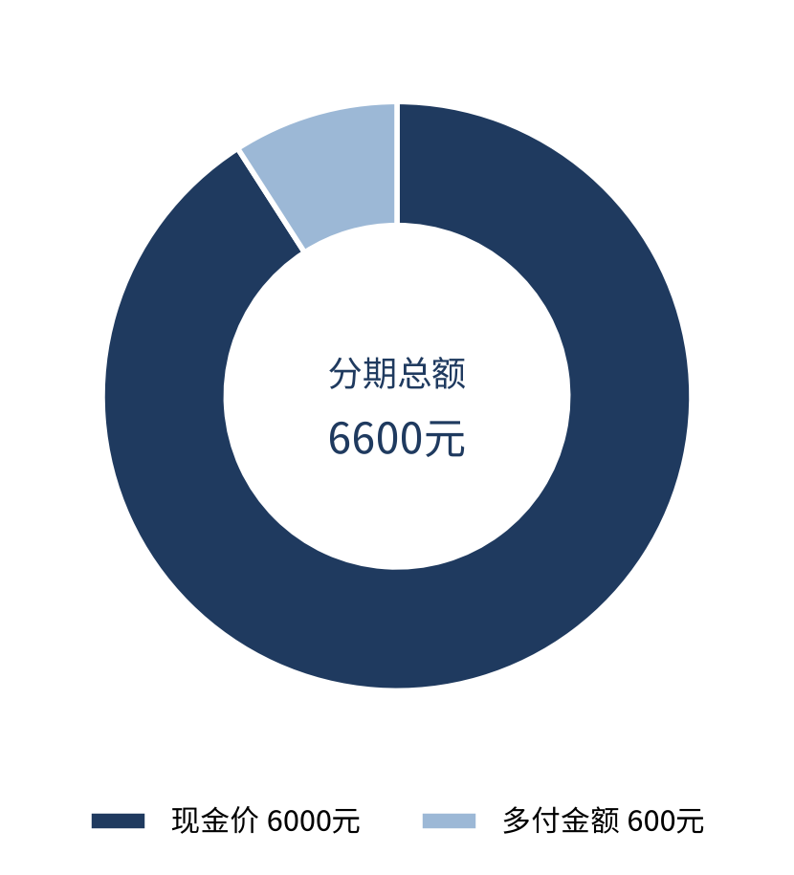
图3-3 校园线：摄影设备分期总额的构成
职业线的结构相同，多付的1200元占分期总额25200元的4.8%。比例不高，但金额不小，足以影响一个小微企业的月度预算。

三、分期付款的成本：看懂合同并写清审批说明
【通识】生活中最常见的分期，是买手机、买电脑、买家电。同一部手机，分期的期数不同，每期的金额也不同。很多人会选择“每期金额最少”的方案，但这样做不一定最省钱。
设想一部手机的现金价为4800元，商家提供两种分期方案：一是分6期，每期840元；二是分12期，每期440元。两种方案的数字如表3-2所示。
表3-2 手机分期的两种方案（单位：元）
项目 | 分6期 | 分12期
每期付款 | 840 | 440
分期总额 | 5040 | 5280
多付金额 | 240 | 480
每月平均多付 | 40 | 40

表3-2中，两种方案每月平均多付的金额都是40元，但是多付的总金额差别很大：分12期比分6期多付了240元。原因在于，分12期的时间更长，多付的钱要用更长的时间才能还清。
这个例子说明，比较分期方案时，只看每月金额是不够的，必须同时看总额和期数。如果只看每期金额，就会选择付款时间最长、总额最多的方案。
【通识】图3-4把三种付款方式的总额放在同一张图中。一次付清的4800元是基准，分6期多付240元，分12期多付480元。柱子越高，实际支出越多。图中的数字与表3-2一致，可以互相核对。
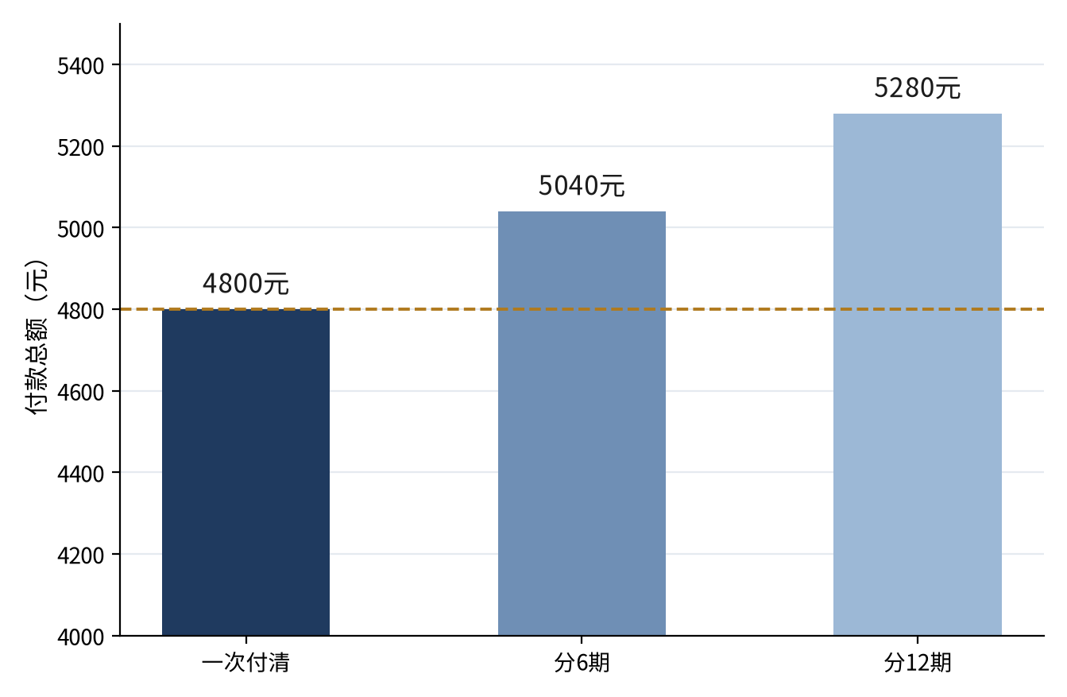
图3-4 手机分期：不同期数的付款总额
【通识】在日常生活中，分期付款往往伴随着冲动消费。一个简单的自我检查方法是：先问自己，如果这笔钱要一次付清，我还会买吗？如果答案是否定的，那么分期就可能只是把超出能力的消费拆散了。这种检查方法不需要任何数学，却能帮助我们更理性地做决定。
（二）看懂分期合同
【通识】计算的前提是看懂合同。分期合同通常有以下几项内容，签约前应逐项核对：
• 现金价和分期总额，两者之间的差额由什么构成；
• 期数、每期金额和付款日期，是否需要首付；
• 提前还清时是否要额外付费；
• 逾期付款会有什么后果，例如逾期费用或影响信用记录；
• 设备什么时候交付，质保多久，所有权什么时候转到买方名下。
合同中如果出现“免息”“零利息”之类的宣传语，应当看一看是否另外收取了手续费或服务费。计算时，以全部费用为准。
（三）审批说明怎么写
审批说明的作用，是让负责人在一分钟内看清这笔支出的真实成本。一份合格的说明至少包括四项：现金价与分期总额、多付金额、每月平均多付金额，以及合同中与提前还款、逾期有关的条款。校园线可以这样写：“摄影设备现金价6000元，分12期，每期550元，分期总额6600元，多付600元，平均每月多付50元。合同未写明提前还款费用，建议先确认该条款。”
这段文字中的每个数字，都应当能在合同或计算表中找到出处。如果只写“每月550元，比较划算”，负责人无法判断，也就无法审批。

四、AI操作：用大模型核算分期的多付金额
第一步，整理数字。把现金价、期数和每期金额列成表，并注明它们来自合同或报价单。
第二步，输入提示词。提示词可以参考下面的写法：你是一名财务分析助手。请根据下列分期数字计算多付金额。要求：第一，先写出分期总额的算式；第二，写出多付金额的算式；第三，写出平均每月多付金额的算式，并说明除数为什么是期数；第四，只根据我提供的数字计算，不要补充其他费用。数字如下：现金价6000元；分12期，每期550元。
第三步，核对。把AI的每一个数字与表3-1对照。重点检查：分期总额是否为每期金额乘以期数；多付金额是否为分期总额减去现金价；平均每月多付是否除以期数。一个常见的错误是，AI把“多付的600元”直接说成“每月多付600元”，忽略了它要分摊到12个月。这类错误在数字上看似合理，却会把每月的额外负担放大12倍。
第四步，记录。把AI结论、手工结论和处理方式记入核对表，并保留提示词与AI回复，作为审批材料的附件。手工计算的结果为分期总额6600元、多付金额600元、平均每月多付50元，以此为准。

五、回到案例
李想想看到表3-1后，发现每个月多付50元，12个月合起来多付600元，比他想象的多。他决定先问问商家，能不能减少期数，或者把总额降下来。他还想起表3-2的结论：不能只看每期金额，要看总额。
小何在核对合同时发现，报价单上只写了“每月550元”，没有写明其他费用。她要求商家把所有费用都写进合同，并列出每期的金额和日期。职业线中，陈静也要求供应商提供书面的分期条件，并把表3-1作为审批材料的附件。
六、常见误区
误区一：每期金额不高，就等于成本不高。 每期金额小，只是把总额拆散了。判断成本要看总额，也要看多付的金额。
误区二：合同上没写“利息”，就没有额外成本。 分期总额高于现金价时，差额是多付金额；其中具体包含什么，应核对合同，不能仅凭宣传语把它全部认定为利息或某一项费用。
误区三：只算设备价款，不算其他费用。 手续费、服务费如果没有计入，多付的金额就会被低估。
误区四：每月金额相同，就说明两种方案一样。 每月多付的钱相同，不代表总共多付的钱相同，还要看期数。
思政园地：看清总额，才能看清代价
【校园案例】
星空读书会想买一台摄影设备（现金价6000元）用于社团活动。商家提出分12期付款，每期550元。有同学只算了“每月才550元”，觉得很划算；小何请大家算一算总额，结果是6600元，比现金价多付600元。大家这才意识到，分期的代价需要用总额来衡量。 后来，同学们把“看总额”的做法写成了一条习惯：任何分期或借款，都先算出总付款额，再与现金价比较，最后才看月供。
【职业案例】
青禾文具购买打印机，若分期付款，现金价为24000元，分12期每期2100元。财务助理小周算出分期总额为25200元，比现金价多付1200元，并把这一数字写进了采购说明中，陈静据此决定改为一次性付款。 陈静在审批时要求，凡是分期方案，都必须附上总额和多付金额的计算表，并由经办人签字确认。
【AI情境】
提示词：现金价6000元，分12期，每期550元。请算出多付多少钱，并列出算式。
AI大模型回复：分期总额为550×12=6600元，多付6600−6000=600元。
分析：这一回复列出了算式，便于人工逐项核对，是合格的回答。但如果AI只给出“多付600元”，就无法检验它是否正确。使用AI计算时，要求它列出算式，是保证计算可核对的基本做法。
【讨论】
“每月只要几十元”的说法，为什么容易让人忽略总成本？你在生活中是否遇到过类似的情况？ 请计算一件你想买的物品在分期方案下的总成本，并与现金价比较，写出多付的金额。
【点题】
财务素养的第一步，是看清总额。作为未来的财务工作者，我们要用数字说话，不被“每月只要”的说法牵着走。算清楚，是对自己负责，也是对单位负责。
【践行】
我承诺：凡是涉及分期或借款的决定，先算总额，再比较现金价，并要求AI列出算式，由自己复算一遍后再作决定。 下次遇到分期或借款，请先把总额、期数和每期金额写在同一张纸上，再决定是否采用。
【自检清单】
□ 是否算出了分期总额和多付金额？
□ 计算过程是否列出了算式，能否复算？
□ 决定是否基于总成本，而不是月供？
【练习】
1. 某同学买一部手机，现金价4800元，分12个月付，每月440元。请算出分期总额、多付金额和每月平均多付的钱。
2. 同一部手机，改为6个月付，每月840元。请算出多付金额，并与第1题比较，说明期数变化对总成本的影响。
3. 某单位买一台扫描仪，现金价3000元，分10期，每期320元。请算出多付金额，并说明为什么每期金额不高，但总成本仍然要认真算。
4. 找一种你熟悉的分期消费（例如手机、电动车或家电的分期付款），列出现金价、期数和每期金额，算出它的多付金额。
小结
本任务的核心是：分期付款多付的钱，就是分期总额减去现金价。把多付的钱平均到每个月，可以更直观地看到每个月的额外负担，但比较时必须同时看期数和总额。看懂合同中的全部费用，是算准多付金额的前提。

任务3.2 算出真实折扣：满减、打折与分期哪个更划算

导入：标价一样，到手不一样
校园线
星空读书会要为期末展览采购一批活动物料，总价约320元。商店有两个促销方案：一是“满300减50”，即消费满300元减50元；二是全场“九折”。社长李想想看到“减50”很实在，想直接选满减。财务干事小何拿出计算器，先算了一下，发现结果并不一定如此。
职业线
青禾文具公司要采购一批办公用品，合计2000元。供应商提出两种优惠：一是“满1500减200”；二是“全场八五折”。业务部觉得“减200”比较多，但陈静要求先算出到手的金额，再决定采购方案。

图3-5 校园线：在文具店比较满减与打折

一、折扣、满减与真实优惠
【通识】商家常见的促销方式有三种。
第一种是打折，例如九折，表示按原价的90%付款。打折的优惠随着金额同比例增加，金额越大，省的钱越多。
第二种是满减，例如满300减50，表示消费达到300元才可以减去50元。满减有一个门槛，没有达到门槛就不能享受优惠。
第三种是分期或者一次付款的优惠，例如一次付清打九五折。这类优惠与付款方式有关，需要和分期的多付金额放在一起比较。
判断优惠到底有多大，要用“真实折扣”来衡量：
真实折扣 = 优惠金额 ÷ 原价
例如，原价320元，满300减50，实际付款270元，优惠金额为50元，真实折扣为50÷320≈15.6%。原价320元，打九折，实际付款288元，优惠金额为32元，真实折扣为10%。
【通识】注意，“减50”和“九折”不能直接比较，因为它们的基础不同。只有统一到“实际付款额”，才能知道哪个方案更省钱。

二、表格：满减与打折的比较
表3-3 满减与九折的比较（校园线：活动物料，单位：元）
原价 | 满300减50后付款 | 九折后付款 | 更省的方案
200 | 200 | 180 | 九折
300 | 250 | 270 | 满减
320 | 270 | 288 | 满减
500 | 450 | 450 | 两者相同
600 | 550 | 540 | 九折

表3-3显示，满减与九折的优劣随原价变化：低于300元时未达到满减门槛，九折更省；原价在300元至500元之间（不含500元）时，满减更省；原价500元时两者实付相同；高于500元后，九折更省。
图3-6用折线图表示两种方案的实付额随原价的变化。满减在原价达到300元时才可使用；在300元至500元区间（不含500元），满减线低于九折线；500元处两线相交；超过500元后，九折线更低。低于300元时应比较原价与九折价，选择九折。
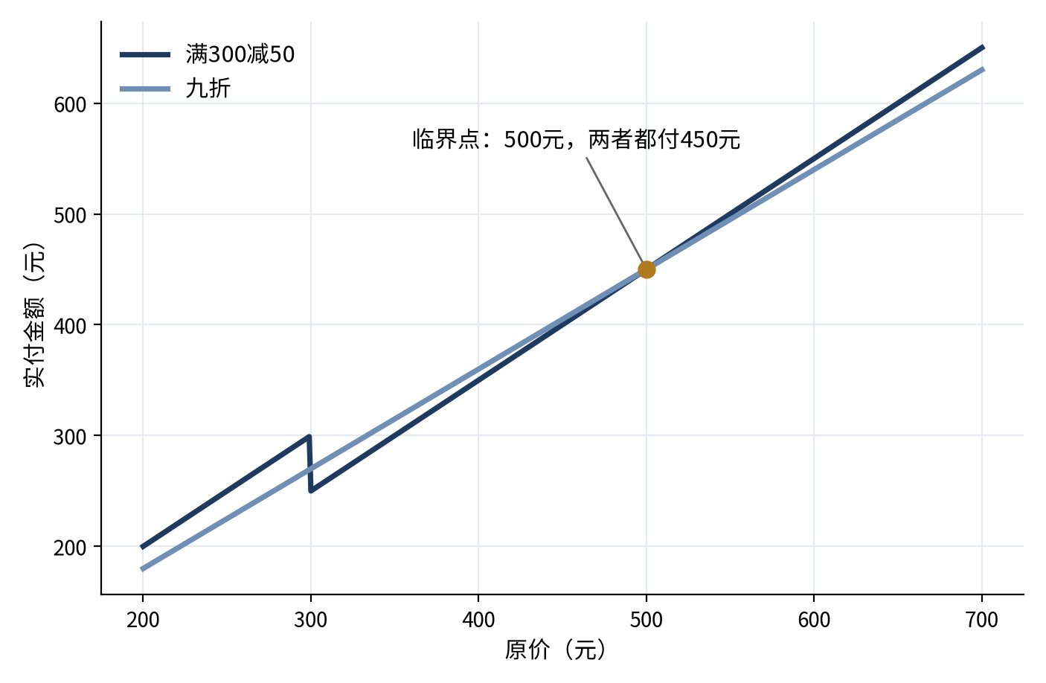
图3-6 满减与九折：实际付款额随原价的变化（满减门槛按优惠前原价计算）
读图时，可以先找出两条线的交点，再看交点两侧哪一条线更低。交点对应的原价，就是临界金额。这种读图方法，同样可以用于其他优惠方案的比较，例如“满200减30”与“九五折”。
这种转折点可以称为“临界金额”。本例临界金额为500元，但还要先判断满减门槛：原价低于300元选九折；300元至500元（不含500元）选满减；500元两者相同；高于500元选九折。

三、一次付款、分期与攒钱：综合比较与决策
职业线中，陈静需要比较两种办公用品方案，再加上一次付款的情况。
第一种方案是“满1500减200”，原价2000元，实际付款1800元，优惠200元，真实折扣为10%。
第二种方案是“全场八五折”，原价2000元，实际付款1700元，优惠300元，真实折扣为15%。
因此，在这次采购中，八五折比满减更省100元。这个结论与直觉不同，因为“减200”看起来数额更大，而八五折的真实折扣更高。
公司还需要采购一台打印机，24000元的设备可以一次付清，供应商同意打九五折，即22800元；也可以分12期，每期2100元，分期总额为25200元。表3-4汇总了这三种付法的结果。
表3-4 打印机采购的三种付款方式（单位：元）
付款方式 | 实际付款额 | 与一次付清（九五折）相比
分期付款（12期，每期2100元） | 25200 | 多付2400元
一次付清，原价 | 24000 | 多付1200元
一次付清，九五折 | 22800 | 基准

表3-4显示，一次付清并争取折扣，比分期的总额节省2400元。这说明，优惠与付款方式要放在一起比较，单独看某一种优惠，可能会得出错误的结论。
凑单是满减活动中最常见的陷阱。以满300减50为例：原本只需要280元的文具，为了凑到300元，又多买了一件20元的便签。这时实际付款为250元，相对于必需品的280元，只省了30元，而不是50元，因为那件便签并不是必需品。判断方法是：凑单的商品如果本来就需要，满减才是真实优惠；如果是为了凑单而买，就要把多买的金额从优惠中扣除，再做比较。
（二）先攒钱还是先分期
【通识】在生活中，我们还会遇到一个问题：是先攒钱再买，还是先分期买？这两种付法各有好处。先攒钱的好处是不多付钱，代价是要等待；先分期的好处是设备马上能用，代价是要多付钱。
校园线
每月攒550元，攒到6000元，需要11个月（攒满11个月，共攒6050元，已经够了）。也就是说，先攒钱要等11个月才能买到设备；如果先分期，设备从第1个月起就能使用，但多付600元。
职业线
每月攒2100元，攒到24000元，需要12个月（攒满11个月只有23100元，还不够）。也就是说，先攒钱要等12个月；如果先分期，设备从第1个月起就能使用，但多付1200元。
图3-7用时间线直观地显示了两种付法的区别。
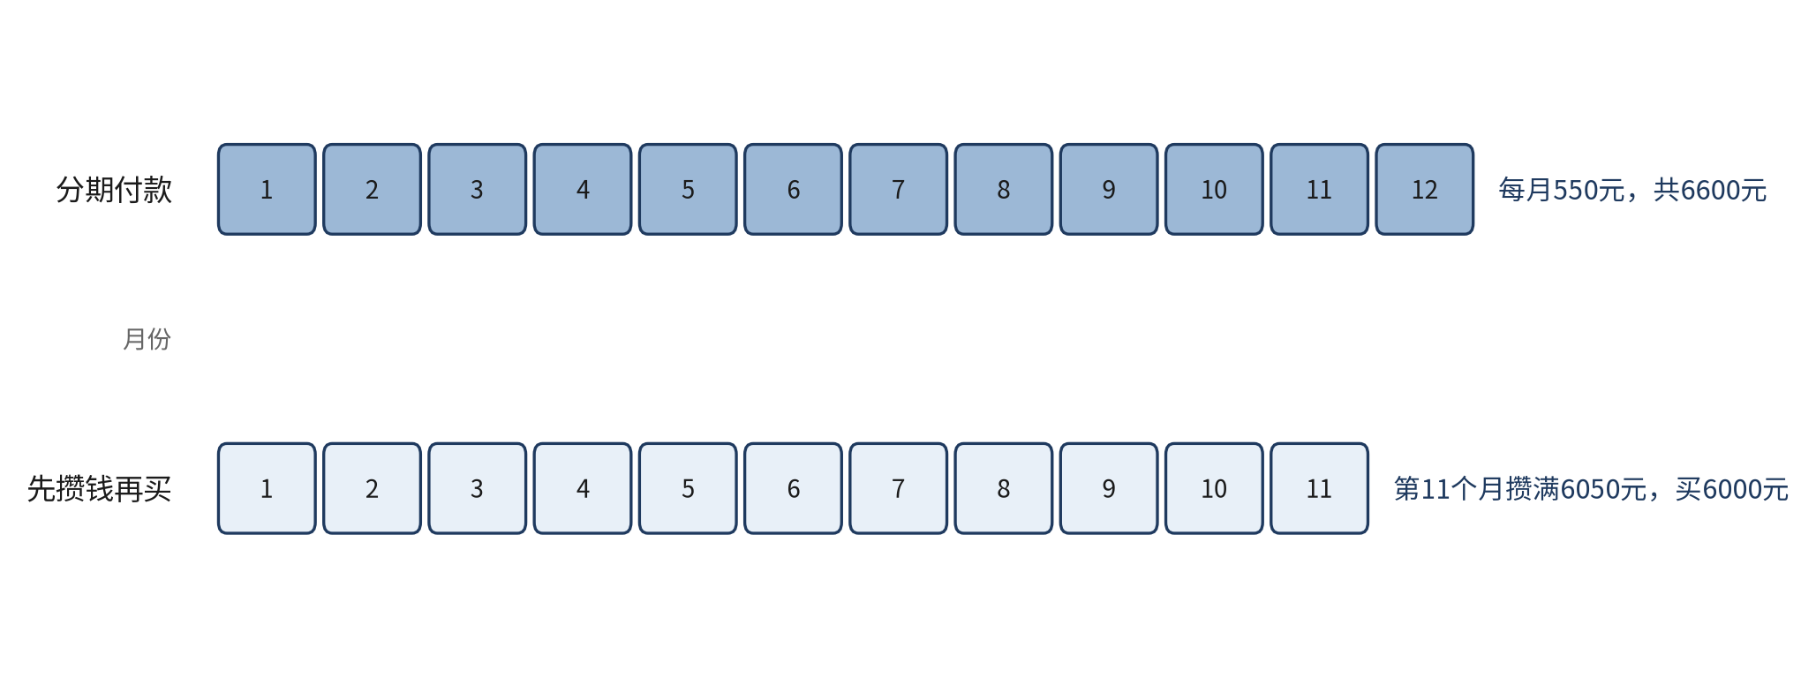
图3-7 两种付法的时间对比
决定时，可以先问两个问题：设备能不能等？多付的钱是否超出了单位可以承受的范围？如果设备可以等，又能争取到一次付款的优惠，先攒钱通常更省。
（三）怎样做决定
【通识】做决定时，可以按照下面的顺序思考：
第一，比较真实折扣，统一到实际付款额；
第二，比较分期的总额与一次付款的金额，算出多付的钱；
第三，考虑设备是否急用，是否值得为“早用”多付钱；
第四，检查合同中是否有隐藏费用，例如手续费、服务费。
按照这个顺序，陈静得出了结论：办公用品选择八五折；打印机并不急用，且一次付款可以争取折扣，因此建议先攒钱，并与供应商协商一次付款的优惠。
【通识】图3-8把上面的判断步骤整理成一张流程图。菱形表示需要判断的问题，方框表示需要完成的操作。遇到判断菱形时，要根据事实选择分支，不能凭感觉。
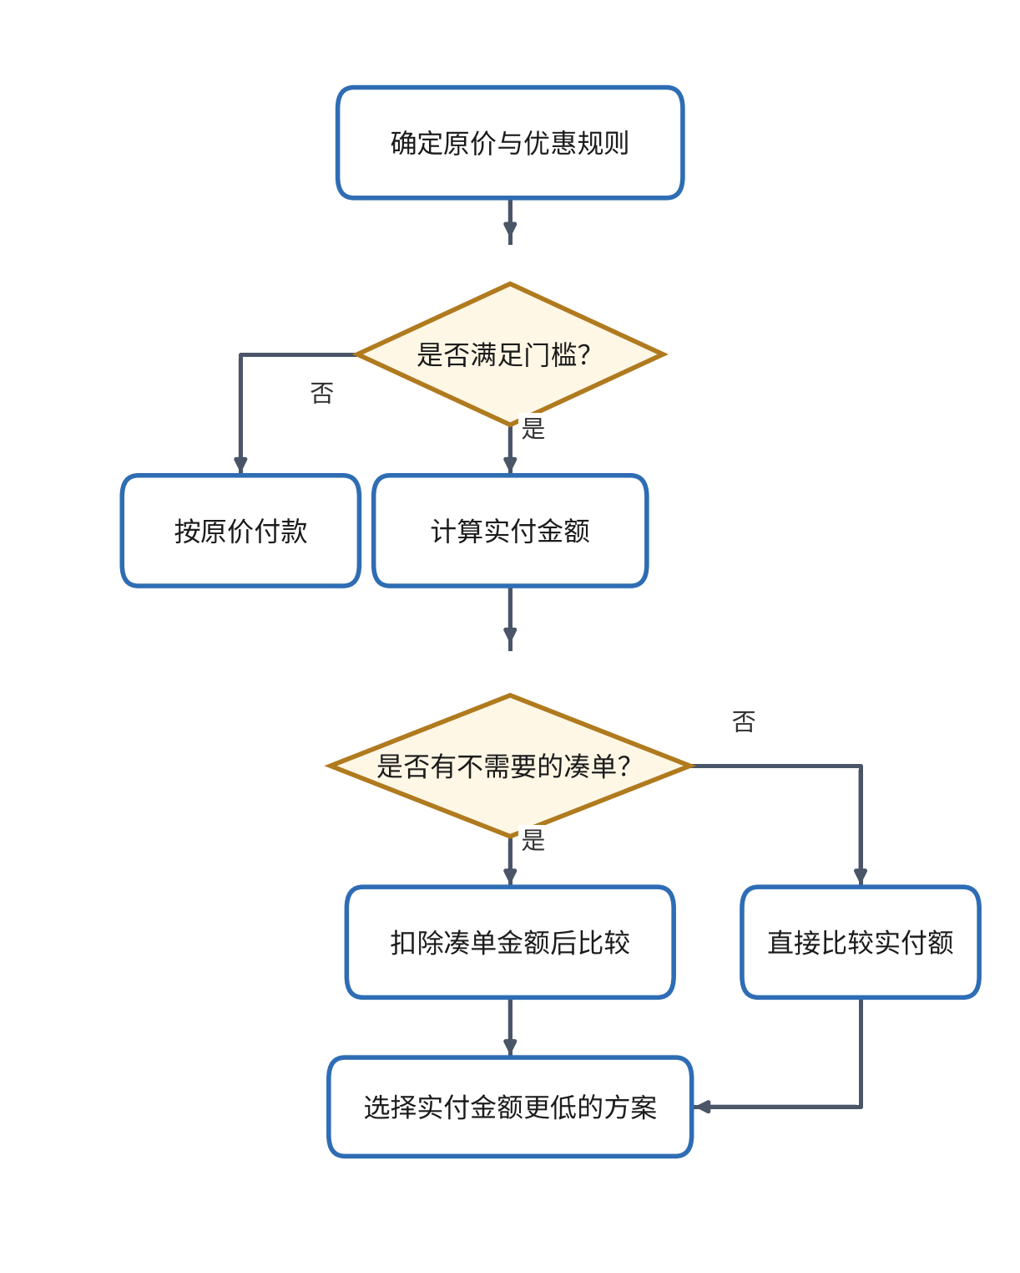
图3-8 优惠方案决策流程图
（四）把判断写成一句话
【通识】做完比较后，可以用一句话写出结论，格式为：“在（条件）下，选择（方案），实付（金额），比（另一方案）省（金额）。”例如：“原价320元时，选择满减方案，实付270元，比九折省18元。”这样的写法既简洁，又便于他人核对。
（五）学期活动采购的综合案例
【通识】前面的例子都比较简单，实际采购时，往往会遇到多项商品、多家商店、多种优惠同时存在的情况。下面是星空读书会一学期采购的综合案例。
社团需要采购印刷品480元、道具260元，合计740元。商家的规则是：满300减50，或者九折。这里有两种买法，结果并不相同。
第一种买法是两项在同一家店一次购买。合计740元，满300减50后为690元；若选择九折，为666元。此时九折更省，比满减省24元。
第二种买法是分开买。印刷店单独消费480元，满300减50后实付430元，比九折的432元只省2元；道具店没有优惠，实付260元。两项合计690元，恰好与第一种买法中的满减结果相同。
这个例子说明：优惠规则不同，合并购买或分开购买，结果可能不同。采购前，应当先弄清规则，再决定买法，而不能只看某一家店的优惠。对于社团来说，还要考虑采购的时间和手续是否增加，但这些因素不应当压过实际付款额的比较。

四、AI操作：用大模型比较优惠方案，并检查临界金额
第一步，列出条件。把每种优惠的门槛和优惠内容写清楚，例如“满300减50”“九折”，并列出要比较的原价。
第二步，输入提示词。提示词可以参考下面的写法：你是一名财务分析助手。请比较下列两种优惠在不同原价下的实际付款额。要求：第一，分别写出满减与九折的算式；第二，只有达到满减门槛时才能使用满减；第三，找出两种方案实付金额相等的原价（临界金额），并写出求解过程；第四，只根据我提供的规则计算。规则：满300减50；九折。原价分别为300元、320元、500元、600元。
第三步，核对。与表3-3对照：原价320元时，满减实付270元，九折实付288元；原价500元时两者相等，临界金额为500元。还要核对原价是否达到300元满减门槛，并检查AI求临界金额的过程，例如是否把“0.1×原价＝50”误算为“原价＝50”。
第四步，记录。把AI结论与手工结果逐项对照。若两者不一致，以手工计算为准，并在记录中写明原因。

五、回到案例
小何把表3-3交给李想想。李想想发现，活动物料的预算只有320元，按照表3-3，应当选择满减，实际付款270元，比九折省18元。他决定采用满减，并在报告中写明原价、优惠和实付金额，方便他人核对。
陈静把表3-4交给周明，并建议先与打印机的供应商协商一次付款的九五折。周明同意，他认为这样既能省下2400元，又不会增加单位的现金压力。
六、常见误区
误区一：减的金额越大，优惠越多。 减的金额要和门槛、原价放在一起看。满300减50和九折，在不同金额下的结果不同。
误区二：打折一定比满减省钱。原价达到满减门槛后，满减可能比折扣更省；仍须按具体金额计算两种方案的实际付款额。
误区三：只看一种优惠，不看付款方式。 一次付款的折扣和分期的多付，应当放在一起比较。
误区四：没有考虑临界金额。 找出临界金额，可以帮助我们快速判断在什么情况下选哪种方案。
误区五：图表越漂亮，结论越可靠。 图表只是数据的呈现方式。图表的结论仍要回到表格和算式中核对。
思政园地：看实际付款额，不看宣传语
【校园案例】
社团买纸杯和彩带时，商家宣传“满200减30”，同学们都觉得很划算，没有比较另一家店打8折的方案。小何提醒大家计算两种方案的实际付款额，结果发现打折方案更省钱。大家在总结中写道：“以后要先算实际付多少。” 另外，大家还注意到，满减通常有门槛，只有达到门槛才能减免。如果购买的数量刚好差一点达到门槛，就可能多付钱。
【职业案例】
青禾文具采购办公用品时，满减方案看起来优惠，但实际付款额比打折方案高，财务助理小周算出了两者的差额。她在采购说明中同时列出了两种方案的付款额，供陈静决策。 小周的采购说明中写明了两种方案的适用条件，陈静据此决定采用打折方案，并在备注中注明了选择理由。
【AI情境】
提示词：比较满减和打折两种方案的实际付款额，列出算式。
AI大模型回复：满减方案：原价减去满减金额；打折方案：原价乘以折扣率。
分析：AI说明了计算方法，却没有代入具体数字，也没有提醒“满减”是否有门槛、是否叠加其他优惠。人工需要把具体价格代入公式，并核对优惠规则的适用条件，才能得出可靠的结论。
【讨论】
促销的宣传语为什么容易影响判断？做采购决定时，应当比较哪些数字？ 除了满减和打折，还有哪些常见的优惠形式需要计算实际付款额？ 请比较一次校园购物中的满减与折扣，分别写出实际付款额，并说明哪一项条件可能让你的计算失效。
【点题】
财务人员做决定，要看实际付款额，而不是看促销的宣传语。诚实、细致地算清楚，是对单位资金负责的基本要求。
【践行】
我承诺：比较优惠方案时，先写出实际付款额和适用条件，再让AI辅助比较，并由自己核对每一个优惠条件是否成立。 下次比较优惠时，先把优惠门槛、叠加规则和有效期写在算式旁边，逐条核对后再下结论。
【自检清单】
□ 是否比较了所有可选方案的实际付款额？
□ 优惠条件（门槛、叠加规则）是否都已核对？
□ 结论是否基于实际付款额，而不是宣传语？
【练习】
1. 原价400元，有两种优惠：满300减80，或者八五折。请分别算出实际付款额，并判断哪种方案更省钱。
2. 原价800元，有两种优惠：满500减100，或者九折。请算出两种方案的真实折扣，并判断哪种方案更省钱。
3. 某班级需要采购一批文具，预算为500元。请设计一张比较表，列出满减与打折两种方案，并找出临界金额。
4. 公司采购一台设备，原价10000元，可以一次付款打九折，也可以分10期，每期1050元。请算出两种付法的实际付款额，并说明哪种更划算。
小结
本任务的核心是：比较优惠，要统一到实际付款额，并算出真实折扣。满减和打折各有适用的金额范围，临界金额是判断的关键。在比较一次付款与分期时，还要把两种付法的多付金额放在一起看。

任务3.3 用AI比较方案，并核对计算过程

导入：AI算得快，但会不会算错
校园线
小何尝试用大模型比较两种促销方案。她把数字输入进去，大模型很快给出结论：“九折更省钱，实付288元，比满300减50省了18元。”小何看了看，觉得不对：原价是320元，满300减50应当是270元，而不是比九折多出18元。她意识到，AI的结论需要自己检查。
职业线
孙悦也用大模型比较办公用品的两种优惠。大模型给出的结论是：“满1500减200更划算，因为减的金额更多。”陈静要求她先不要采用这个结论，而是把每一步的算式列出来，逐个核对。

一、AI能做什么，不能做什么
【通识】大模型擅长整理文字、列出步骤、生成表格，也能快速做加减乘除。但它也会出错，而且出错时语气往往很肯定。常见的错误包括：算错乘法，漏掉某项费用，把“减的金额”当成“真实折扣”，或者结论与计算结果不一致。
因此，使用AI比较方案时，我们应当做到三点：只提供必要的数字；要求它列出每一步的算式；由自己用计算器或表格逐步核对。结论的判断仍由人完成。

二、AI结论的核对：分工、清单与任务说明
（一）AI与人的分工
【通识】在比较优惠方案的任务中，AI与人的分工应当清楚。
AI可以承担的工作包括：整理表格、列出算式、做加减乘除、把结论改写成通俗的说明。这些工作即使出错，也容易被发现，修改起来也快。
人必须承担的工作包括：确认数字来自促销公告和合同；判断促销条件是否适用于本单位；考虑单位的预算和资金状况；核对计算结果；对最终决定负责。这些工作直接关系到决策的质量，不能交给工具。
小何和孙悦的做法是一致的：用AI加快计算，用人工完成核对和判断。
（二）核对清单：AI结论的四个检查点
使用AI比较优惠方案后，可以按照下面的清单逐项检查：
1. 数字是否与促销公告、报价一致，单位是否统一；
2. 满减是否满足门槛，打折的算式是否正确；
3. 结论是否与实付金额的比较相符，有没有“数字对、结论错”的情况；
4. 是否考虑了隐藏费用、预算限制和是否适用于本单位。
这份清单可以作为今后审核AI计算结果的基础，也可以在团队讨论中使用。
（三）给AI的任务说明应包含哪些内容
同样的问题，任务说明写得越清楚，AI的结果越容易核对。一份可用的任务说明通常包括五项：第一，给出原始数字及其来源；第二，写明计算规则，例如“多付金额＝分期总额−现金价”；第三，要求AI逐步列出算式；第四，要求标明单位与保留小数的位数；第五，要求AI说明假设，并指出不确定的地方。
例如，可以这样提问：“现金价6000元，分12期，每期550元。请按‘分期总额＝每期金额×期数，多付金额＝分期总额−现金价，平均每月多付＝多付金额÷期数’三条规则计算，逐步列出算式，并说明是否有未考虑的费用。”这样的任务说明，既给出了数字，也规定了规则，还要求AI暴露假设，便于人工复核。

三、AI操作：只提供数字，并要求列出算式
请按照下面的顺序操作。
第一步，整理数字。把原价、每种优惠的条件和内容列成一张表，并注明单位。
第二步，输入提示词。提示词可以参考下面的写法：
你是一名财务分析助手。请根据下面的数字，比较两种促销方案的实际付款额。要求：第一，分别算出每种方案的实际付款额和真实折扣，并列出算式；第二，说明哪一种方案更省钱，省多少元；第三，只根据我提供的数字计算，不要添加其他假设；第四，如果某个数字无法算出，请回答“无法确定”。数字如下：原价320元；方案一，满300减50；方案二，九折。
第三步，核对。把AI的每个结果，与表3-3对照。重点检查：满减是否只在满足门槛时计算；九折的算式是否为原价乘以0.9；真实折扣是否用优惠金额除以原价；结论是否与实付金额的比较一致。
第四步，记录。用表3-5记录核对结果。若AI的结论与手工计算不一致，以手工计算为准，并分析原因。
表3-5 AI计算结果核对记录
核对项目 | AI给出的结果 | 手工核对的结果 | 是否一致 | 处理结论
满300减50的实付金额（元） |  | 270
九折的实付金额（元） |  | 288
满减的真实折扣 |  | 约15.6%
更省钱的方案及省下的金额（元） |  | 满减，省18元

图3-9归纳了这一流程：先整理数字，再交给AI计算，最后由人工核对并做出决定。
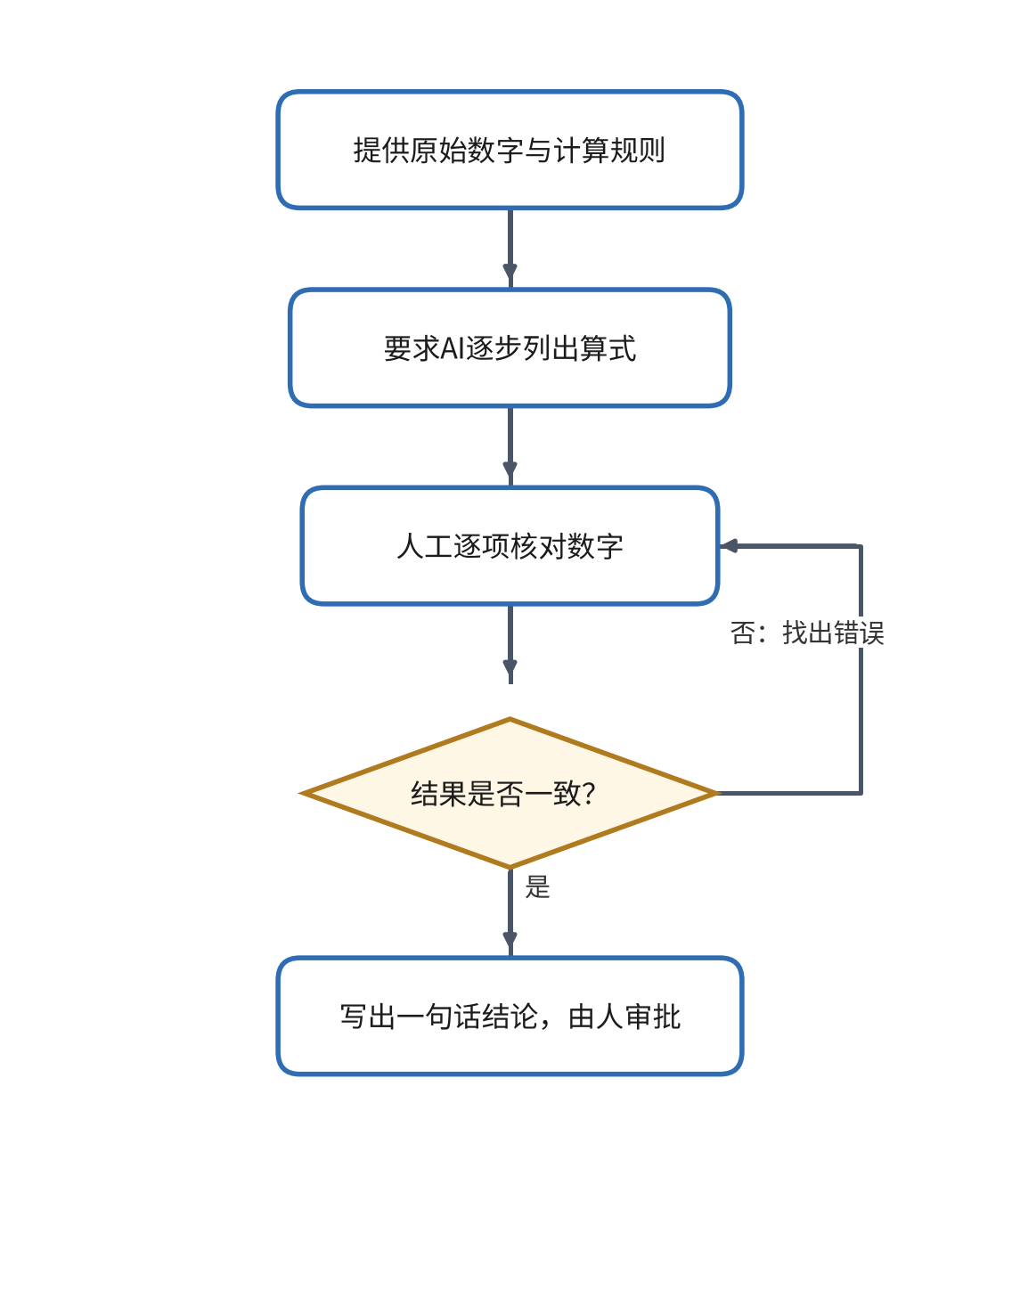
图3-9 用AI辅助比较优惠方案的流程

四、回到案例
小何把核对记录交给社长李想想，并附上表3-3。她说明：AI的结论不能直接作为决定的依据，只能作为讨论的线索。李想想同意以手工计算为准，选择满减方案。
孙悦在核对中发现，大模型忽略了八五折的真实折扣更高，只看了“减200”的数额。陈静要求她把这个错误记入工作日志，并在下次培训中作为案例分享。她还要求孙悦以后提交任何AI计算结果时，都附上数字表、算式和核对记录。
五、常见误区
误区一：AI给出的结论很肯定，就可以直接采用。 语气肯定不代表计算正确，必须核对算式。
误区二：只要求AI给出最终结论，不要求它列出算式。 没有算式，就无法核对，也无法发现错误。
误区三：把所有数字都交给AI，让它自己补充假设。 数字不完整时，AI往往会自行假设。应当只提供必要的数字，并要求它说明无法确定的内容。
思政园地：AI可以算快，但决策的责任在人
【校园案例】
社团需要选择一家供应商，同学把两家的报价交给AI比较，直接采用了它的结论，没有核对算式。后来才发现，AI漏掉了其中一家的运费，选择的供应商实际上更贵。负责人在总结中写道：“我把判断交给了工具，却没有为结果负责。” 负责人在总结中还写道：“AI帮我省了时间，但没有替我承担责任。以后我会要求它列出算式，再由我复算。”
【职业案例】
某财务人员在提交采购方案时，直接使用了大模型的比较结论，没有核对算式。方案通过后，单位才发现实际付款额比预期高出不少，造成了不必要的损失。该员工认真检讨后，把三步检查写入了部门的报告规范。（本案例为虚构。） 这一事件之后，该部门把“算式必须可以复算”写进了采购审批规则，任何没有算式的比较结论，都不予受理。
【AI情境】
提示词：比较两家供应商的报价，选出总成本最低的一家。
AI大模型回复：供应商甲总成本较低，建议选择甲。
分析：回复没有说明总成本的构成，也没有列出运费、税费等项目。提示词没有要求列出算式，也没有给出完整的费用项目。改进的提示词应当是：“请列出每家供应商的报价、运费、税费和合计，并写出算式。”核对之后，再作决策。
【讨论】
如果AI的比较结论有误，你会用什么方法发现？为什么说“决策的责任在人”？ 如果你的上级要求你尽快给出结论，而你又无法在短时间内核对全部算式，你会怎么办？ 请用一次AI比较方案的输出，找出一处没有列明的费用项目，讨论这种遗漏会如何改变决策。
【点题】
AI可以提高效率，但不能替代财务人员的判断与责任。每一个决策数字，都应当有人能够解释它从哪里来，并能够逐项复算。
【践行】
我承诺：使用AI比较方案时，要求它列出全部费用项目和算式，由自己复算关键数字；在没有核对之前，不把AI的结论作为最终决策依据。 下次使用AI比较方案前，先自己列出一份费用清单，再与AI的清单对照，差异处逐一解释。
【自检清单】
□ 比较是否包含了全部费用项目（报价、运费、税费等）？
□ AI是否列出了算式，关键数字能否复算？
□ 最终决策是否由人作出，并能说明依据？
【练习】
1. 用大模型比较两种促销方案（例如满减与打折），要求它列出算式。用本任务的核对清单检查结果，并记录差异。
2. 在提示词中故意漏掉优惠的门槛条件（例如“满300”），观察大模型的结果有什么变化，并说明为什么必须把全部条件写进去。
3. 找出一条你在网上看到的促销宣传，用本项目的方法检查它的真实折扣，写一段不超过200字的说明。
4. 请AI根据表3-3的数据画一张折线图，然后对照表格检查坐标轴、图例和数字，记录你发现的问题。
小结
本任务的核心是：用AI比较优惠方案时，只提供必要的数字，要求它列出算式，然后逐项核对。AI能帮助我们更快地计算，但结论的正确性和决定的责任，仍然在人。核对清单可以帮助我们快速发现常见错误。

项目总结
本项目用到了多种图表，每一种都有各自的用途。表格用于逐项核对，适合放精确的数字；柱状图用于比较总额，一眼就能看出高低；折线图用于观察变化，便于找出临界点；饼图用于显示构成，说明多付的钱占总额的比例；思维导图用于梳理知识结构；流程图用于说明操作步骤。选择图表时，先问自己要说明什么，再决定用哪一种。
图表本身也可能出错。画图时，应当标明单位、数据来源和比较的口径，坐标轴不能随意截断，否则会夸大差异。这些要求与前面的核对清单是一致的。
本项目以一次分期和一次优惠为线索，学习了三个基本问题：分期付款的多付金额是多少，优惠到底省了多少，以及如何用AI辅助比较并核对结果。三个任务是递进关系：先算多付金额并核对合同费用，再算真实折扣，最后用AI辅助计算并检查结果。
表3-6 本项目的核心概念与做法
核心概念 | 常用做法 | 常见错误
多付金额 | 分期总额减去现金价 | 只看每期金额
每月平均多付 | 多付金额除以期数 | 忽略期数，只比较月供
真实折扣 | 优惠金额除以原价 | 只看“减多少”
临界金额 | 找出两种优惠相等的金额 | 不考虑金额大小
一次付款与分期 | 统一到实际付款额比较 | 只看一方的好处
AI辅助计算 | 只给数字、要求列算式、逐项核对 | 直接采用AI的结论

判断标准是本项目反复出现的主线。无论是算多付的钱，还是比较优惠方案，或是检查AI的结论，都要回答三个问题：这个数字从哪里来？它的前提是什么？如果前提变了，结论会不会变？能够回答这三个问题，决定才有依据。
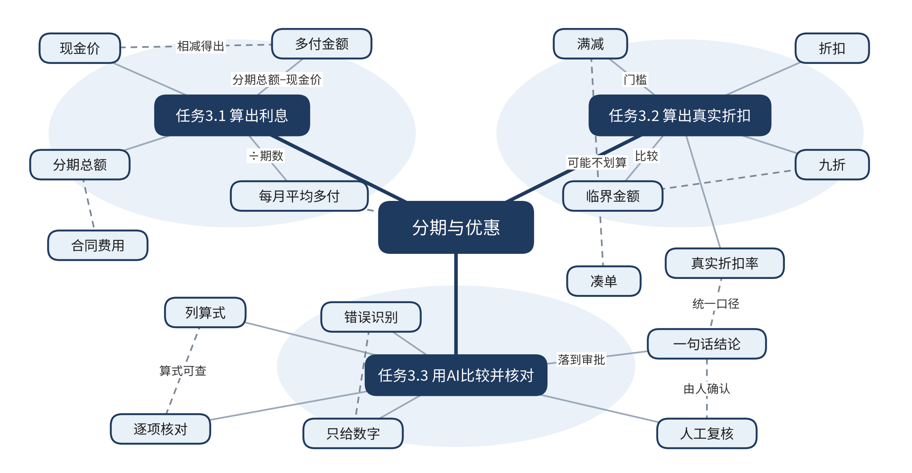
图3-10 本项目知识图谱
知识图谱以“分期与优惠”为中心，三个任务各自成组，连线说明知识点之间的关系。学习时，可以沿着任务的分支逐一复习，再通过虚线连线检查相关概念是否真正理解：例如，“每月平均多付”与“每期金额”的关系，“临界金额”与“满减”的关系，以及“列算式”与“逐项核对”的关系。

项目综合练习
本练习使用两组示例数据：一是摄影设备的分期付款，二是某社团采购时可选的两种优惠方案。所有数据均为教学示例，学生无需收集资料。

综合任务背景
数据一见表3-7，数据二见表3-8。
表3-7 摄影设备分期数据（示例）
项目 | 数据
现金价 | 6000元
分期期数 | 12期
每期金额 | 550元
付款方式 | 分期付款，按期支付，合同未写明提前还款费用

表3-8 优惠方案说明（示例）
方案 | 规则
方案A | 满300减50：优惠前原价（参与活动的商品金额）达到300元时减50元；未达到300元不减
方案B | 九折：实付金额为原价乘以0.9

任务要求
1.分期说明（20分）：计算摄影设备分期付款的总额、多付金额，以及平均每月多付的金额。写一段不超过300字的说明，要求列出算式。
2.方案比较（20分）：按表3-9的格式，计算原价为200元、400元、500元、600元时两种方案的实付金额，判断更省钱的方案，并找出两种方案的临界金额。
3.核对AI结果（25分）：表3-10是某AI工具对“原价400元，哪种方案更省钱”的回答。请用本项目的核对清单逐项检查，记录错误，并给出正确结论。
4.决策流程（20分）：根据原价的不同，画出选择方案的决策流程图（可用文字框图），并用一句话写出结论。
5.反思（15分）：写一段不超过300字的反思，说明哪些判断由大模型完成，哪些由自己完成，以及你如何确认大模型结论的可靠性。
表3-9 方案比较（待填）
原价（元） | 方案A实付（元） | 方案B实付（元） | 更省钱的方案
200
400
500
600

表3-10 AI回复（示例）
问题 | AI回复内容
原价400元，哪种方案更省钱？ | 方案A实付350元，方案B实付360元。结论：选择方案B（九折）更省钱。

评分标准
表3-11 综合练习评分标准
任务 | 评分要点 | 分值
1 分期说明 | 总额6600元，多付600元，平均每月多付50元；算式完整；不超过300字 | 20
2 方案比较 | 四组实付金额正确（200元：A为200、B为180；400元：A为350、B为360；500元：A为450、B为450；600元：A为550、B为540）；临界金额500元 | 20
3 核对AI结果 | 指出结论错误（400元时方案A更省钱，实付350元＜360元），并给出正确结论 | 25
4 决策流程 | 流程图或文字框图清楚；规则为：原价低于300元选方案B，300元至500元（不含500元）选方案A，500元时两者相同，高于500元选方案B | 20
5 反思 | 不超过300字，区分人工与大模型的判断，说明核对方法 | 15
合计 |  | 100

【拓展】（选学）

任务3.1 拓展：多付金额不等于合同利息
本任务用“分期总额－现金价”计算多付金额，适合做初步方案比较。多付金额并不自动等于合同利息：合同可能另列手续费、服务费或保险费，也可能存在现金价优惠、首付及提前还款安排。审阅真实方案时，应按合同逐项识别全部现金流和费用项目；“免息”宣传也不能替代对费用条款的核对。
在按未偿本金计息的贷款中，每期利息通常根据当期未偿本金和合同利率计算；随本金偿还，利息金额可能逐期变化。因此，不能把总多付金额简单平均后，当作每期实际利息。实际合同的计息方法和费用，以合同及适用规则为准。

任务3.1 拓展：用RATE函数估算分期现金流的利率
若仅为教学比较，假设购买者在起始时点获得相当于现金价6000元的商品价值，之后每月月末支付550元、连续支付12次，且没有首付、手续费、保险费或其他费用，可用Excel公式 =RATE(12,-550,6000) 求月利率，结果约为1.4977%。乘以12得到名义年化利率约17.97%；按月复利折算的有效年利率为 (1+月利率)^12−1，约19.53%。
这只是基于上述简化现金流和付款时点假设的数学估算，不等同于合同约定利率，也不能据此称为监管口径的综合年化成本。真实比较还需纳入实际付款日期、首付款及全部强制性费用等信息；不得只凭RATE结果判断某项分期产品的合规性或实际成本。

任务3.1 拓展：分期购入固定资产的会计处理
对企业而言，若购买固定资产的价款超过正常信用条件延期支付且实质具有融资性质，固定资产成本通常以购买价款的现值为基础确定；购买价款与现值之间的差额，应在信用期间内计入当期损益，符合资本化条件的部分依适用规定处理。具体科目、折现及后续处理应结合合同现金流和企业会计政策判断。
本项目示例中的600元只是“分期总额6600元减现金价6000元”的多付金额，不能不经分析就直接认定为会计上的融资费用或未确认融资费用。正式核算前还要判断是否存在实质融资、确定付款现金流与折现基础，并检查是否包含其他费用。

任务3.2 拓展：叠加优惠的先后顺序与会计依据
满减与折扣同时适用时，计算顺序会改变付款额。假设商品原价600元，规则允许“满300减50”与九折叠加：若先满减再打折，付款额为（600−50）×0.9＝495元；若先打折再满减，付款额为600×0.9−50＝490元，相差5元。具体采用哪一种算法，应以活动规则和商家确认结果为准；规则未说明时，不应自行假定优惠可以叠加。
从会计角度记录采购价格时，也不能只看促销名称或口头宣传，应核实实际成交条件、合同或订单及适用的会计准则，保留优惠规则和交易凭证作为核算依据。

任务3.3 拓展：交叉核验AI计算与图表
可以先独立计算，再让AI复算，最后对照数字、单位、规则和结论；若结果不同，应定位差异来自原始数据、优惠条件还是算式。以原价320元为例，满300减50实付270元，九折实付288元，因此满减省18元。即使AI列出的数字看似完整，也要检查结论方向是否与实付金额一致。
AI还可以生成图表代码或示意图，但图中的数字、坐标轴、图例、标题和单位可能与原始数据不一致。应先确定权威数据表，再逐项核对图表与数据表；坐标轴不得随意截断，图例和单位应清晰，确认无误后再用于报告。

任务3.3 拓展：对输入数字做敏感性检查
敏感性检查是观察关键输入变化时，结论会不会改变。以手机分期为例，6期每期840元、现金价4800元，多付金额为240元；若现金价误录为4500元，多付金额会变为540元；若每期金额误录为830元，多付金额会变为180元。不同输入错误会造成不同影响。
这项练习帮助使用者识别应优先核实的数字。现金价、期数、每期金额和费用都应与合同逐项对照，并在核对记录中注明来源。敏感性检查不能替代原始凭证核验，也不能证明输入数据本身正确。

